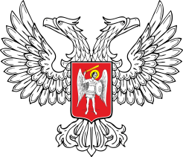

ДОНЕЦКАЯ НАРОДНАЯ РЕСПУБЛИКА

АДМИНИСТРАЦИЯ ГОРОДА КИРОВСКОЕ

ОТДЕЛ ОБРАЗОВАНИЯ

МУНИЦИПАЛЬНОЕ БЮДЖЕТНОЕ ОБРАЗОВАТЕЛЬНОЕ УЧРЕЖДЕНИЕ «ДЕТСКИЙ САД №8 ГОРОДА КИРОВСКОЕ»

(МБДОУ «ДЕТСКИЙ САД № 8 Г. КИРОВСКОЕ»)

286300, ДОНЕЦКАЯ НАРОДНАЯ РЕСПУБЛИКА, М.О. ШАХТЕРСКИЙ,

Г. КИРОВСКОЕ, УЛ. НИКОЛАЕВСКАЯ, Д.4А

тел. (+785650) 61682, е-mail: ladooshka8@yandex.com

ОКПО 76544352, ОГРН 1229300142851, ИНН 9307008920/КПП 930701001

|  |
| --- |
|  |

18.04.2024 № 29

Администрация МБДОУ «ДЕТСКИЙ САД №8 Г.КИРОВСКОЕ», предоставляет сопроводительное письмо на участие педагога Гокун Маргариты Анатольевны, во Всероссийском фестивале педагогических практик «Образование. Семья. Здоровье.»

Заведующий Гайван Т. Я